**Linguagem de Programação**

* **Cw1.1**

Python é uma linguagem de programação orientada a objetos.

Uma variável é um espaço alocado na memória RAM. O tipo de variável é identificado no momento que se atribui um valor a ela.

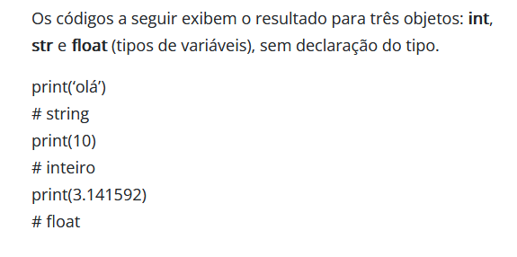

,

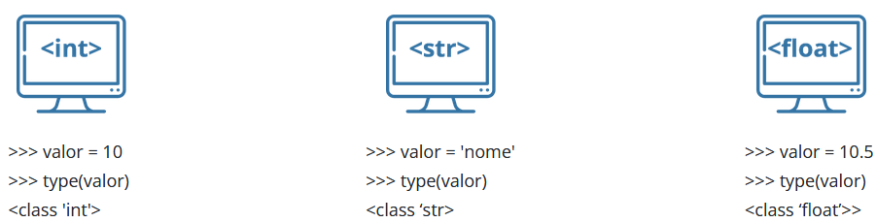

* **Cw1.2 – Estruturas Condicionais de repetição em Python**

Existem o if; else; elif. Colocar dois-pontos ( : ) ao final da condição inicial.

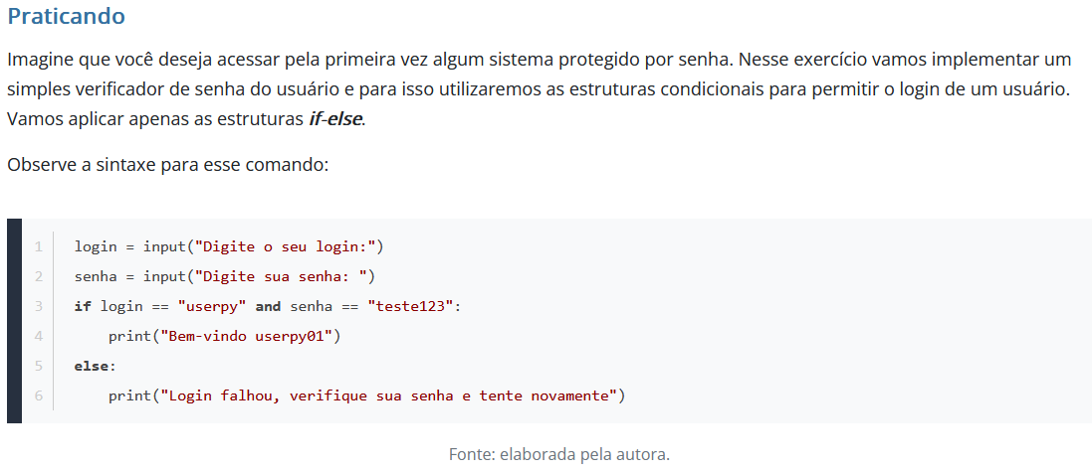

A instrução FOR: for **variável** in **sequencia: (lembrar dois-pontos)**

A função **range() = list (range(10)) #Gera uma sequência de 0 a 9.**

O loop **for** é muito utilizado com o **range.** Facilita a iteração dos valores sem a necessidade de escrever código para alterar o valor. Ex:

contagem = 0

**for** contagem **in** range(1,10):

print(contagem).

While: Quando queremos solicitar e testar se o número digitalo pelo usuário é par ou ímpar. Quando ele digitar zero, o programa se encerra!

A estrutura **while** só é interrompida quando a condição passa a ser falsa.

contagem = 0

**while** (contagem < 10):

print(contagem).

Contagem = contagem + 1

Estruturas lógicas and, or, not.

*and = retorna um valor verdadeiro somente se as duas expressões forem verdadeiras.*

*or = retorna um valor falso somente se as duas expressões forem falsas*

*not = esse operador muda o valor de seu arumento. Se o argumento for verdadeiro, a operação o transformará em falso e vice-versa.*

* **Cw1.3 – Funções em Python**

Funções *built-in* é um objeto que está integrado ao núcleo do interpretador Python. É como se fosse funções já prontas para serem utilizadas no Python.

Algumas destas funções são:

print() = usada para imprimir um valor na tela.

enumarate() = usada para retornar a posição de um valor em uma sequência.

input() = usada para capturar um valor digitado no teclado.

int() e float() = usada para converter um valor no tipo inteiro ou float.

type() = usada para saber qual é o tipo de um objeto.

Podemos também criar funções. Que é utilizada para criar ***def.***

***def*** nome_funcao ():

# bloco de comandos que vai ser utilizado na função

Quando criar um função com argumentos¿ Tirar dúvida em live.

Quando utilizar a função anômias¿ lambda ( não é necessário utilizar o ***def***.